POUR DIFFUSION IMMÉDIATE

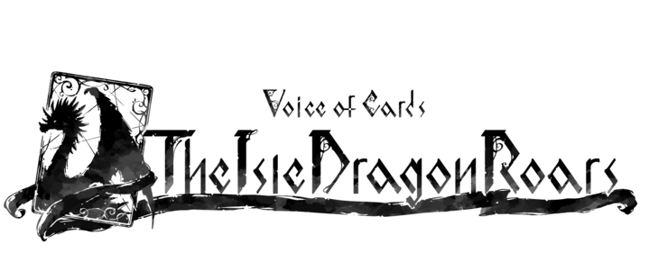

SQUARE ENIX MONTRE LES PREMIÈRES IMAGES
DE VOICE OF CARDS: THE ISLE DRAGON ROARS,
UN NOUVEAU RPG BASÉ SUR UN JEU DE CARTES

Les créateurs des franchises NieR et Drakengard
donnent vie à votre imagination dans ce RPG RPG inédit basé sur un jeu de cartes

LONDRES, le 9 septembre 2021 – SQUARE ENIX® a dévoilé aujourd'hui les toutes premières images de VOICE OF CARDS: THE ISLE DRAGON ROARS, un RPG unique en son genre proposant une histoire envoûtante entièrement racontée par des cartes. Développé par les esprits créatifs à l'origine de la franchise adulée NieR™ et Drakengard®, y compris le directeur créatif YOKO TARO (franchises NieR et Drakengard), le producteur exécutif Yosuke Saito (franchise NieR) et le directeur musical Keiichi Okabe (Drakengard 3, franchise NieR), ainsi que le concepteur de personnages Kimihiko Fujisaka (franchise Drakengard), ce nouveau titre stimulera l'imagination des joueurs et ouvrira leur esprit à une nouvelle façon de raconter les histoires au fil du scénario.

La bande-annonce est disponible ici : https://youtu.be/haCWXrv_lRs

De plus amples informations sur le titre seront disponibles à une date ultérieure.

Liens associés :
Twitter : http://www.twitter.com/SquareEnix
Facebook : http://www.facebook.com/SquareEnix
#VoiceOfCards

À propos de Square Enix Ltd.
Square Enix Ltd., rattachée à l’unité commerciale de Square Enix Europe, publie et distribue des contenus de divertissement édités par le groupe SQUARE ENIX®, EIDOS® et TAITO® en Europe et dans la zone PAL. Square Enix Ltd. s’appuie également sur un réseau international de studios de développement leaders tels que Crystal Dynamics ® et Eidos Montréal®. Le groupe Square Enix peut s'enorgueillir de posséder les droits de produits tels que : FINAL FANTASY®, qui s’est vendu à plus de 163 millions d’exemplaires dans le monde entier, DRAGON QUEST® qui s’est vendu à plus de 83 millions d’exemplaires, TOMB RAIDER® qui s’est vendu à plus de 84 millions d’exemplaires et le légendaire SPACE INVADERS®. Square Enix Ltd. est une filiale en propriété exclusive basée à Londres de Square Enix Holdings Co., Ltd.

Plus d’informations sur Square Enix Ltd. sont disponibles à l’adresse suivante : http://www.square-enix.com/eu/fr/.

# # #

VOICE OF CARDS: The Isle Dragon Roars © 2021 SQUARE ENIX CO., LTD. All Rights Reserved.

DRAKENGARD, DRAGON QUEST, EIDOS, EIDOS MONTREAL, FINAL FANTASY, NIER, SPACE INVADERS, SQUARE ENIX, the SQUARE ENIX logo, TAITO and TOMB RAIDER are registered trademarks or trademarks of the Square Enix group of companies. All other trademarks are properties of their respective owners.

